9. M. Grotius. Le Droit de la Guerre et de la Paix. Amsterdam. Chez Abraham Wolfgang. Et a La Haye. Chez Adrian Moetjens. 1688. Volume 1

Hugo Grotius, tarptautinės teisės mokslo pradininko veikalas De iure belli ac pacis, 1625 m. buvo pirmasis bandymas karą įvilkti į teisės rūbą, siekiant nustatyti teisėto karo ir taikos pagrindus. Le Droit de la Guerre et de la Paix – tai pirmasis tritomis vertimas į prancūzų kalbą.
Hugas Grocijus, Leideno universiteto auklėtinis, veikale De iure belli ac pacis išleistame 1625 m. pirmasis išanalizavo ir apibendrino tarptautinius papročius, tuo metu buvusią doktriną ir tarptautinių santykių praktiką. Šis veikalas tapo pačiu autoritetingiausiu tarptautinės teisės veikalu Europoje ir dažnai laikytas kaip tam tikra tarptautinės teisės raidos žyma, nuo kurios prasideda tarptautinės teisės mokslas. De iure belli ac pacis tapo visų pažangių Europos universitetų programų privaloma dalimi, o iki 1758 m. išverstas į visas pagrindines Europos kalbas. Grocijaus veikalas kaip to meto visa teisinė doktrina buvo išleistas lotynų kalba, o čia jums pateikiamas pirmasis vertimas į prancūzų kalbą.
Grocijus parašė savo veikalą Europoje vykstant Trisdešimties metų karui, religinių ir politinių sukrėtimų laikmečiu. Už dalyvavimą religinėse ir politinėse kovose Nyderlanduose pateko kalėjimą, kur pradėjo rašyti savo žymiausią veikalą De iure belli ac pacis. Pabėgęs iš įkalinimo į Prancūziją pabaigė savo veikalą, siekdamas sukurti racionalią teisinę tvarką, kuri ribotų karo veiksmus ir sumažintų žmonijai nešamą karo pražūtingą smurtą. De iure belli ac pacis veikale autorius siekė nustatyti teisėto karo ir taikos pagrindus, kurie kyla iš prigimtinės teises (ius naturale), proto (ratio) ir tarptautinių papročių (jus gentium).
Grocijaus gyvenimo laikotarpiu buvo išleista keletas šio veikalo leidimo variantų, o galutinė versija pasirodė 1642 m. Amsterdame. Šis leidimas mokslininkų yra laikomas labiausiai atitinkančiu autoriaus ketinimus ir atspindinčiu jo brandžias teisines ir filosofines pažiūras. De iure belli ac pacis turėjo ilgalaikį poveikį ir buvo plačiai paplitęs visoje Europoje. Jis buvo perleistas daugybe leidimų ir atliktas ne vienas vertimas, o tai rodo jo svarbą peržengiant konfesines ir nacionalinių teisių sienas. Šis darbas išliko pagrindiniu šaltiniu teisės ir politinės teorijos studijose, šimtmečius dėstomas akademinėse institucijose ir toliau cituojamas diskusijose apie teisingo karo teoriją, valstybės suverenitetą ir tarptautinės teisės principus.
Pažymėtina, kad Grocijus nuo tarptautinės teisės atskyrė teologiją, atsisakydamas metafizikos ir besiremdamas žmogaus protu, racionalumu parodė tarptautinės teisės savarankiškumą. Karą laikė teisingu tik tuomet, jei tai yra atsakas į neteisybę, kai kėsinamasi į suverenių valstybių pagrindines teises: teisę į lygybę, į nepriklausomybę, į išlikimą, į pagarbą, į tarptautinę prekybą. Anot Grocijaus, kai užsienio valstybė kėsinasi į kitos valstybės suverenias teises, rodo agresiją, tuomet nukentėjusioji valstybė įgyja teisę į savigyną.
Prancūziško vertimo pirmame tome pateikiamos Grocijaus kaip politinės filosofijos autoriaus mintys apie įvairių vyriausybių veikimo principus ir formas, jų santykius su įstatymais, papročiais, klimatu, religija, prekyba ir kt.

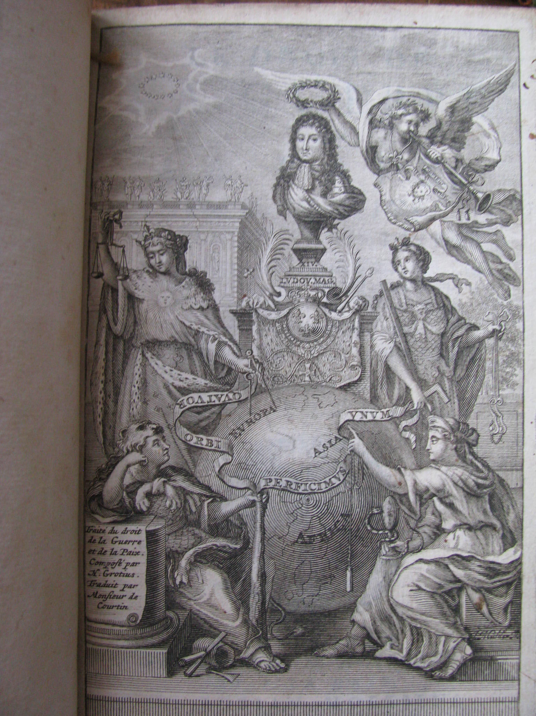
Knygą puošia priešlapio graviūra vaizduojanti Vienybės alegoriją, kurią skelbia juostoje išrašytas šūkis - Quattuor perficimus unum. Šį vienį sudaro keturios antikinės moterų figūros: viršuje kairėje, Justitita (teisingumas), apačioje kairėje besiilsinti, parimusi ant bulavos, galbūt žmonija, pavargusi nuo karo. Dešinėje viršuje, tikėtina, Fortuna, nes Renesanse paplito jos vaizdavimas su medžio lenta, kaip laivo vairo simboliu, o šioje alegorijoje ji galėjo vaizduoti karo laimėjimo ar konflikto išsprendimo sėkmę. O apačioje sėdinti Prudentia (išmintis) su savo atributais – gyvate ir veidrodžiu, vaizduojanti politinį ir moralinį atsargumą priimant sprendimus, vengiant karo ir stiprinant taiką. Ši ketveriukė ir yra tas vienis apie kurį kalba Grocijaus karo ir taikos teorija. Alegorijos viršuje pašlovintas šlovės Fama vainikuotas ne pats Grocijus, o Liudvikas XIV, nes būtent jis yra šiuo mokymu besivadovaujantis ir valdantis monarchas.

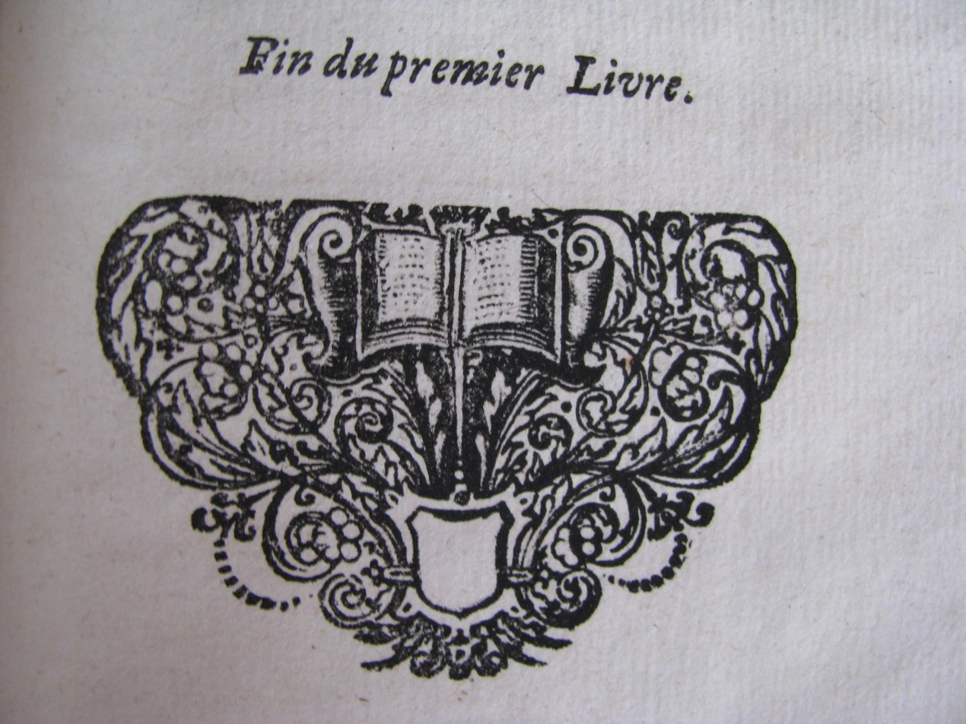
Originali knygos „pabaigtuvių“ puošyba. Pirmo tomo pabaiga pažymėta žodžiu – Pabaiga.

